ИНСТРУКЦИЯ ПОЛЬЗОВАТЕЛЯ
ПРОГРАММНОГО ОБЕСПЕЧЕНИЯ АСУ ППКД "ЛИФТ "SBT"

- ТЕХНИЧЕСКОЕ ОБЕСПЕЧЕНИЕ
Программное обеспечение (далее также – ПО) предназначено для установки на программируемые логические контроллеры (далее также – ПЛК) серии S7-1517F-3 PN|/DP производства компании Siemens AG, оснащённые встроенной операционной системой реального времени версии v2.9.
Конфигурация дополнительного оборудования (модулей ввода-вывода, модулей коммуникации и др.) должна соответствовать проектной документации на управляемую систему.
Для загрузки ПО в программируемый логический контроллер требуется программатор – ПК с установленной интегрированной средой разработки. Системные требования для эффективной работы программатор, не ниже: процессор Intel Core i3-6100U, 2.3 ГГц, 16 ГБ ОЗУ, 50ГБ жесткий диск SSD.
- БАЗОВОЕ СИСТЕМНОЕ ПРОГРАММНОЕ ОБЕСПЕЧЕНИЕ
Для загрузки ПО в программируемый логический контроллер используется встроенный загрузчик интегрированной среды разработки TIA Portal 18.2 производства компании Siemens AG.
Системные программные средства, для которых обеспечивается эффективная работа загрузчика интегрированной среды разработки:
- операционные системы для рабочих станций – Windows 7, Windows 8, Windows 10, Windows 11 (только 64-битные версии).
Прикладные программные средства из состава интегрированной среды разработки, которые обеспечивают работу загрузчика:
- для стандартной части программы - Step 7 Professional V18 Upd.2,
- для безопасной части программы - Step 7 Safety V18.
Дополнительные программы для работы ПО не требуются.
- УСТАНОВКА ЗАГРУЗЧИКА
Установка загрузчика производится путём инсталляции интегрированной среды разработки TIA Portal. После инсталляции среды разработки согласно инструкции компании-производителя загрузчик ПО в программируемый логический контроллер становится доступным через меню «Download to device».
- ПРОЦЕДУРА ЗАГРУЗКИ ПО В ПЛК
Перед загрузкой ПО в программируемый логистический контроллер необходимо убедиться в соблюдении следующих предварительных условий:
- установка необходимых пакетов интегрированной среды разработки: Step 7 Professional V18 Upd.2 и Step 7 Safety V18,
- выполнение подключения программатора по сети Ethernet к требуемому ПЛК,
- наличие питания на входные клеммы 24В требуемого ПЛК.

Процедура загрузки ПЛК приводной станции:
- Запустить на программаторе интегрированную среду разработки.


2. Через верхнее меню Project-Open открыть архивный файл проекта с расширением *zap18.
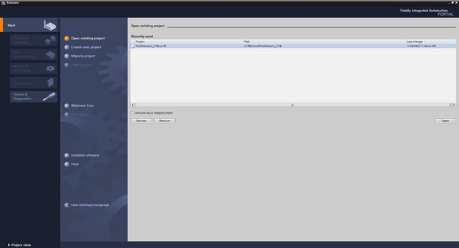

3. В дереве проекта (слева на экране) выбрать папку "ПЛК DrivePLC".
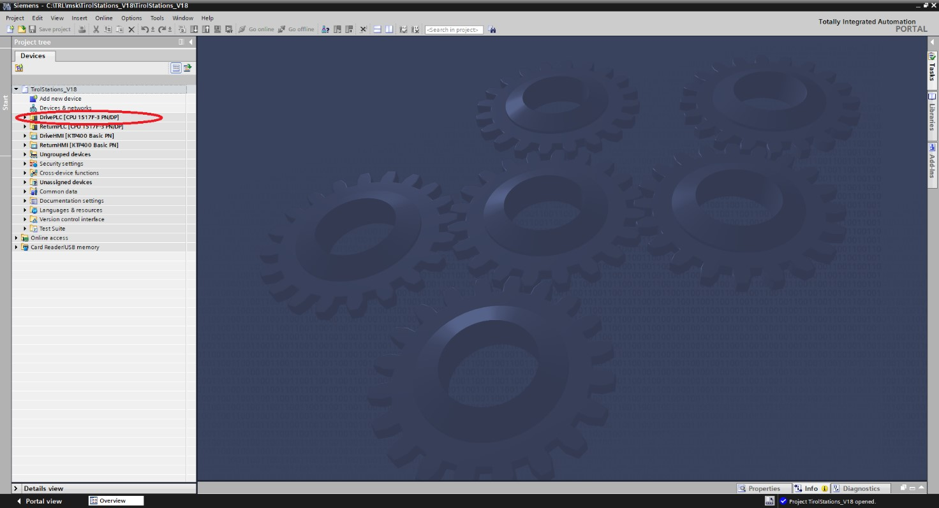

4. Через верхнее меню "Online-Download to device" запустить загрузчик.
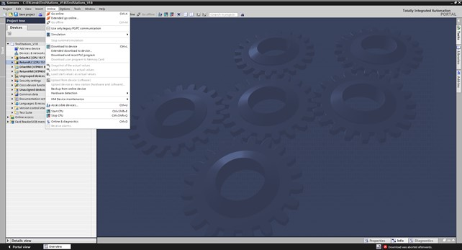
5.В окне загрузчика из выпадающего меню типа интерфейса выбрать "PN/IE".

6.В окне загрузчика из выпадающего меню интерфейсов выбрать сетевую плату, к которой подключен кабель связи с ПЛК.
7. Нажать кнопку Start search.
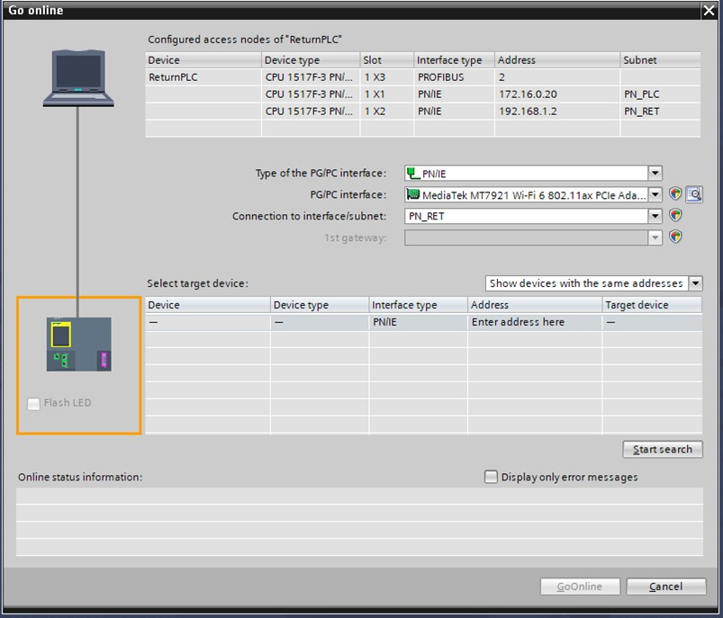
8. После завершения поиска выбрать необходимый ПЛК из списка найденных устройств и нажать кнопку "Load".
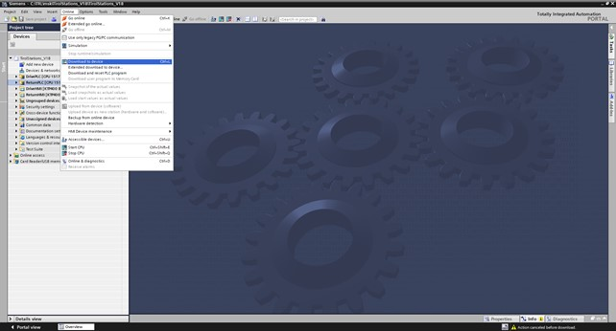
9. После завершения загрузки запустить ПЛК переводом переключателя на корпусе ПЛК в положение "Run" и через команду верхнего меню "Online-Start CPU".

Процедура загрузки ПЛК обводной станции:
- Запустить на программаторе интегрированную среду разработки.
- Через верхнее меню Project-Open открыть архивный файл проекта с расширением *.zap18
- В дереве проекта слева на экране выбрать "ПЛК ReturnPLC".
- Через верхнее меню "Online-Download to device" запустить загрузчик.
- В окне загрузчика из выпадающего меню типа интерфейса выбрать "PN/IE".
- В окне загрузчика из выпадающего меню интерфейсов выбрать сетевую плату, к которой подключен кабель связи с ПЛК.
- Нажать кнопку "Start search".
- После завершения поиска выбрать необходимый ПЛК из списка найденных устройств и нажать кнопку "Load".
- После завершения загрузки запустить ПЛК переводом переключателя на корпусе ПЛК в положение "Run" и через команду верхнего меню "Online-Start CPU".
- РАБОТА ПРОГРАММНОГО ОБЕСПЕЧЕНИЯ (ВЫПОЛНЕНИЕ ПРОГРАММЫ):
Программное обеспечение является прикладной программой, средством мониторинга и управления пассажирской подвесной канатной дорогой "Лифт "SBT" (далее также – ППКД).
Программное обеспечение выполняет функции управления, контроля и диагностики состояния оборудования, предупредительной сигнализации, противоаварийной защиты, аварийной остановки и блокировки ППКД при выявленных неисправностях в ее работе.
Программное обеспечение осуществляет контроль и управление различными механизмами и устройствами, входящими в состав канатной дороги, и осуществляет управление указанными ниже подсистемами в соответствии с заданными алгоритмами:
- алгоритм работы привода;
- алгоритм работы тормозной системы (рабочий тормоз);
- алгоритм работы тормозной системы (аварийный тормоз);
- алгоритм работы устройства натяжения;
- алгоритм работы антиколизионной системы;
- алгоритм парковки и загрузки кабин;
- система контроля положения каната;
- алгоритм работы устройства контроля кабины;
- алгоритм работы ветроизмерительного устройства;
- алгоритм управления безопасностью;
- алгоритм работы система сигнализации и управления;
- система человеко-машинного интерфейса (чми).
Программное обеспечение автоматически включается при включении ПЛК пассажирской подвесной канатной дороги.
Выполнение функций Программного обеспечения осуществляется в соответствии с заданными алгоритмами автоматически без возможности внесения пользователем любых изменений в работу Программного обеспечения.
При нарушениях заданных параметров работы ППКД (скорость движения, расстояние между единицами подвижного состава, положение несуще-тягового каната, превышение ветровой нагрузки и т.д.) Программное обеспечение остановит ППКД.
После аварийной остановки ППКД необходимо найти и устранить неисправность. Если неисправность была устранена, после подтверждения оператором канатной дороги, Программное Обеспечение продолжит работу ППКД автоматически после запуска оборудования в штатном режиме.
В случаях возникновения любого из следующих событий сработает предупредительная сигнализация (визуальная и/или звуковая):
- "Уровень масла тормозная гидравлика" предупреждение;
- Ветровое предупреждение 0 град.;
- Ветровое предупреждение 45 град.;
- Ветровое предупреждение 90 град.;
- Аварийная сигнализация 0 град.;
- Аварийная сигнализация 45 град.;
- Аварийная сигнализация 90 град.;
- Отказ ветроизмерительной системы.
Интерфейс взаимодействия:
Пользователем является оператор, устанавливающий разработанное ПО на ПЛК.
Программное обеспечение работает на ПЛК в автоматическом режиме.
Интерфейс взаимодействия Пользователь – Программное обеспечение в процессе эксплуатации отсутствует.
Остановка Программного обеспечения:
Остановка Программного обеспечения – остановить Программное обеспечение невозможно. Программное обеспечение включается одновременно с оборудованием.
Удаление Программного обеспечения:
Программное обеспечение удалить нельзя, возможна только переустановка.
Техническая поддержка:
По всем возникающим техническим вопросам необходимо обращаться в службе технической поддержки по телефону +7 (495) 662-94-68 с 9:00 до 18:00 (по московскому времени) с понедельника по пятницу.

Процедура загрузки ПЛК обводной станции:
- Запустить на программаторе интегрированную среду разработки
- Через верхнее меню Project-Open открыть файл архива проекта с расширением .zap18
- В дереве проекта справа экрана выбрать ПЛК ReturnPLC
- Через верхнее меню Online-Download to device запустить загрузчик
- В окне загрузчика из выпадающего меню типа интерфейса выбрать PN/IE
- В окне загрузчика из выпадающего меню интерфейсов выбрать сетевую плату, к которой подключен кабель связи с ПЛК
- Нажать кнопку Start search
- После завершения поиска выбрать необходимый ПЛК из списка найденных устройств и нажать кнопку Load
- После завершения загрузки запустить ПЛК переводом переключателя на корпусе ПЛК в положение Run и через команду верхнего меню Online-Start CPU.
- РАБОТА ПРОГРАММНОГО ОБЕСПЕЧЕНИЯ (ВЫПОЛНЕНИЕ ПРОГРАММЫ): 6.Программное обеспечение является прикладной программой, средством мониторинга и управления пассажирской подвесной канатной дорогой "Лифт "SBT" (далее также – ППКД).
- Программное обеспечение выполняет функции управления, контроля и диагностики состояния оборудования, предупредительной сигнализации, противоаварийной защиты, аварийной остановки и блокировки ППКД при выявленных неисправностях в ее работе.
Программное обеспечение осуществляет контроль и управление различными механизмами и устройствами, входящими в состав канатной дороги, и осуществляет управление указанными ниже подсистемами в соответствии с заданными алгоритмами:
- алгоритм работы привода;
- алгоритм работы тормозной системы (рабочий тормоз);
- алгоритм работы тормозной системы (аварийный тормоз);
- алгоритм работы устройства натяжения;
- алгоритм работы антиколизионной системы;
- алгоритм парковки и загрузки кабин;
- система контроля положения каната;
- алгоритм работы устройства контроля кабины;
- алгоритм работы ветроизмерительного устройства;
- алгоритм управления безопасностью;
- алгоритм работы система сигнализации и управления;
- система человеко-машинного интерфейса (чми).
- Программное обеспечение автоматически включается при включении ПЛК пассажирской подвесной канатной дороги.
Выполнение функций Программного обеспечения осуществляется в соответствии с заданными алгоритмами автоматически без возможности внесения пользователем любых изменений в работу Программного обеспечения.
При нарушениях заданных параметров работы ППКД (скорость движения, расстояние между единицами подвижного состава, положение несуще-тягового каната, превышение ветровой нагрузки и т.д.) Программное обеспечение остановит ППКД.
После аварийной остановки ППКД необходимо найти и устранить неисправность. Если неисправность была устранена, после подтверждения оператором канатной дороги, Программное Обеспечение продолжит работу ППКД автоматически после запуска оборудования в штатном режиме.
В случаях возникновения любого из следующих событий сработает предупредительная сигнализация (визуальная и/или звуковая):
- "Уровень масла тормозная гидравлика" предупреждение;
- Ветровое предупреждение 0 град.;
- Ветровое предупреждение 45 град.;
- Ветровое предупреждение 90 град.;
- Аварийная сигнализация 0 град.;
- Аварийная сигнализация 45 град.;
- Аварийная сигнализация 90 град.;
- Отказ ветроизмерительной системы.
- Интерфейс взаимодействия:
Пользователем является оператор, устанавливающий разработанное ПО на ПЛК.
Программное обеспечение работает на ПЛК в автоматическом режиме.
Интерфейс взаимодействия Пользователь – Программное обеспечение в процессе эксплуатации отсутствует.
Остановка Программного обеспечения:
Остановка Программного обеспечения – остановить Программное обеспечение невозможно. Программное обеспечение включается одновременно с оборудованием.
Удаление Программного обеспечения:
Программное обеспечение удалить нельзя, возможна только переустановка.
Техническая поддержка:
По всем возникающим техническим вопросам необходимо обращаться в службе технической поддержки по телефону +7 (495) 662-94-68 с 9:00 до 18:00 (по московскому времени) с понедельника по пятницу.

